新北市立溪崑國民中學109學年度第二學期第二次定期評量 社會科 試題卷
八年級 班 座號 姓名
每題2分共50題
【地理】
1、以下有關東南亞與南亞的環境特色，哪個地理小老師的說明是錯誤的?
(A)敏賢：西元2019年7月，東南亞某國家發生颱風侵襲，造成多人死亡，國家派出救難隊努力恢復環境，但7月底又連續發生兩次規模超過5.0以上的地震，使得救難隊疲於奔命。這個國家最可能是泰國。
(B)茲佑：在安排印度之旅時發現，當印度較為乾爽的季節時，住宿價格偏高，為當地的旅遊旺季；反之，當印度較為溼熱的季節時，住宿價格偏低，為當地的旅遊淡季。若想要選擇乾爽的季節前往印度旅遊，應該選擇一月最佳。
(C)威旭：西元2019年8月，臺北市觀光傳播局接待馬來西亞演員與知名網紅，宣傳七夕活動與臺北觀光旅遊。臺北市與馬來西亞的合作，反映出政府希望大量拓展伊蘭斯教信仰的旅客。
(D)又豪：中南半島南部擁有土壤肥沃的河口三角洲，主要形成原因為河川沖積作用。
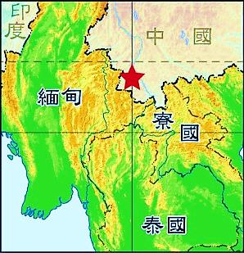
2、以下短文是地理小老師的報告摘要，其中哪個選項有錯誤?
西元2018年(A)六月，泰國少年足球隊前往該國的「睡美人洞」探險。由於當時正逢雨季，連日大雨使洞穴水位高漲，全隊受困於洞穴之中。為了降低搶救的難度，救難隊出動大型抽水機至洞穴抽取積水，而抽出的汙水排放至鄰近的農地，也導致超過2平方公里以上栽種(B)稻米的農田受到影響。根據救難隊員表示，救出的隊員中，其中一名是「佤族」人。佤族是(C)南洋群島的少數民族，其族人的主要居住地在圖中的星星處。因此該佤族隊員除了自己的母語和泰語之外，還會鄰近(D)中國、緬甸兩個國家的語言。
3、以下有關印度的環境特色，哪個地理小老師的說明是錯誤的?
(A)育成：該國的憲法雖已沒有階級差異的規定，但民眾的日常生活中，仍然依循著幾千年的傳統。例如在婚禮上，被認為資格不符合的民眾，不能坐在椅子上吃上層階級煮的飯。
(B)品宏：該國曾發展出另一個宗教，其主張打破階級制度、追求平等，但在當地流傳不廣，反而對鄰近亞洲地區影響較深。此宗教應為基督教。
(C)佑鈞：印度目前是全球重要的軟體研發中心，吸引各國廠商前往設廠，這與印度的技術性勞工特徵關係最密切。
(D)洪真：在美、蘇對抗期間，印度不願與任何一方結盟，反而號召不分非洲與亞洲國家，遠離國際衝突，成立「不結盟國家」。
4、以下有關東南亞的經濟特色，哪個同學的地理報告是正確的?
(A)晨曦：「西元2019年8月，美國宣布針對中國出口到美國的消費品與電子產品增加關稅。在這場風暴中，臺商球鞋產業自2010年代起陸續從中國外移至東南亞，所以影響較小。」，目前球鞋產業最可能設廠在印尼。
(B)戴文：隨著大航海時代的開始，西方殖民國為了掠奪資源，積極於東南亞、南亞等海外地區尋找殖民地。東南亞各國主要提供殖民國家資金與技術工業區位因素。
(C)俊豪：東南亞的許多國家起初以政治目的成立東南亞國協，時至今日已成為東南亞發展經濟的重要區域組織，新加坡並未加入此組織。
(D)恆煒：東南亞國協提出「區域全面經濟夥伴協定」，企圖與中、日、韓、紐、澳等國結盟。對於大多數結盟國家的經濟性質，東南亞國協可提供原料、技術兩項要素。
5、有關南亞、東南亞的經濟特色以及其跟其他國家的互動關係，以下哪個同學的敘述是正確的?
(A)與誠：民國106年起，台灣為了與周邊國家有更廣泛的連結和合作，提出了「新南向政策」，合作對象共有18個國家，其中包含了中國、日本、南韓。
(B)宇賢：西元2020年，美國駐澳洲大使參加澳洲 金融評論報商業高峰會時，呼籲澳洲加強對印太地區的影響力。美國希望澳洲提升對印 太地區的影響，共同面對此區的競爭理由為印度的經濟改革開放。
(C)均安：若有機會去印尼地理實察，可以看到當地種植可可和咖啡，並看到很多油棕園和清真寺。另外，也可以參觀臺商投資的運動鞋代工廠。
(D)坤溪：東南亞各國的農業以熱帶栽培業為主，不易受國際市場價格影響，生產技術與附加價值皆高，且常見的作物如香蕉、葡萄。
6、印度的高科技產業與服務業快速發展，容易吸引歐美國家投資的因素中，以下何者為非?
(A)宗教信仰 (B)語言系統 (C)技術性勞工 (D)時差優勢
7、印度半島哪一地理區因形成年代已久，地質古老堅硬，境內煤、鐵等產量居世界領先地位，成為其發展鋼鐵工業的重要利基？
(A)喜馬拉雅山 (B)恆河平原 (C)印度河平原 (D)德干高原。
8、印度大平原為印度半島主要的農業區，東側與西側分別種植稻米，小麥兩種作物，其影響主要因素為何?
(A)雨量 (B)經緯度 (C)地形 (D)洋流
9、南亞一年當中主要分成涼季、熱季、雨季三個季節，主要有下列哪些影響原因？
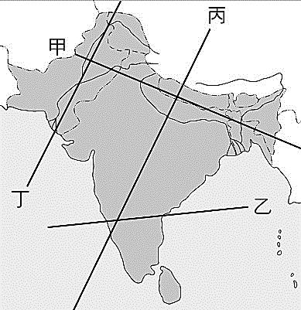
(甲)深居內陸 (乙)高山屏障 (丙)季風轉換 (丁)洋流經過
(A)甲、乙 (B)乙、丙 (C)丙、丁 (D)甲、丁
10、右圖是次大陸各國的示意圖，以下敘述何者錯誤?
(A)印度半島地形單調，可分為三大地形區，附圖中丙剖線正好可通過此三大地形區。
(B)沿著右圖甲剖線，氣候由濕潤多雨的氣候逐漸轉為乾燥氣候。
(C)沿著右圖丁剖線，會出現乾燥的塔爾沙漠，其形成原因為高氣壓籠罩、季風微弱。
(D)沿著右圖乙剖線，可找到聖河恆河與流入孟加拉灣的印度河。
11、從事導遊工作的大觀發現許多外國遊客常把「中南半島」與「印度半島」兩大半島混淆，有關兩大半島的相同之處，何者錯誤？
(A)北邊都有高山與中國相鄰 (B)夏季西南季風帶來降水 (C)皆受西方國家殖民 (D)都有種姓制度
12、有關印度的經濟發展歷程，下列敘述何者錯誤?
(A)獨立後，因缺乏煤鐵等礦產，無法發展基礎建設
(B)近年來已成為世界重要客服與軟體設計中心
(C)2014年推出「印度製造」政策，以全球製造中心為工業發展的長程目標
(D)孟買寶萊塢電影工業發達，邦加羅爾為「印度矽谷」。
13、大觀導遊安排遊客感受東南亞的節慶活動，其中泰國潑水節的儀式，相當當地的過年，讓人印象深刻，此儀式與當地的氣候類型息息相關，請問可在下圖哪個氣候看到這樣的盛況？
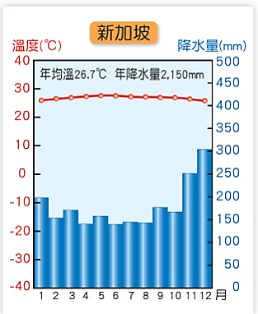
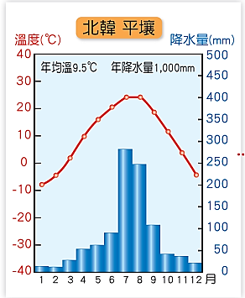
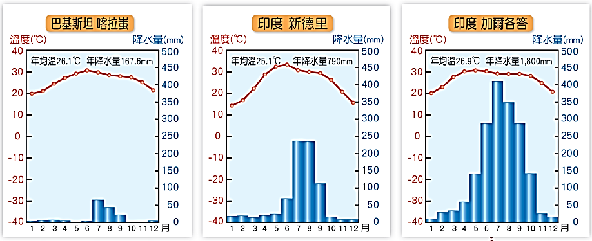
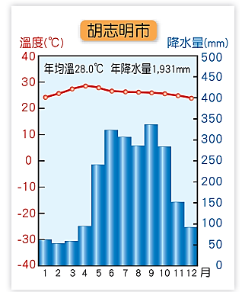

(A) (B) (C) (D)

14、地理課規劃尋訪紅茶故鄉的主題行程，產區如大吉嶺紅茶、阿薩姆紅茶、錫蘭紅茶都位於南亞地區。
請問以下何者不是南亞成為世界重要紅茶產區的原因？
(A)氣候濕熱 (B)印度教、佛教發源地 (C)曾被英國殖民 (D)迎風坡丘陵地多。
15、下表中有關東南亞熱帶栽培業與當地傳統稻作農業的比較，何者正確？
 | 熱帶栽培業 | 稻作農業
(Ａ)主要產區 | 熱帶雨林氣候 | 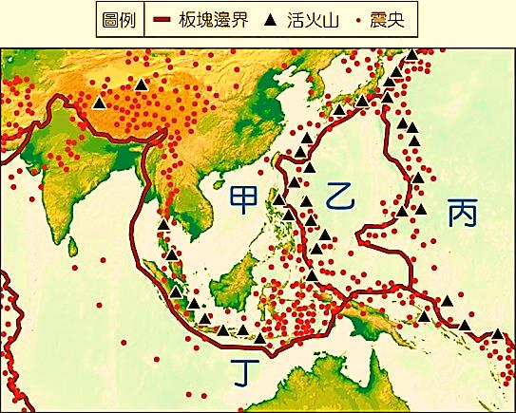  季風亞洲
(Ｂ)勞力投入 | 機械化程度高 | 勞力密集
(Ｃ)作物類別 | 糧食作物 | 經濟作物
(Ｄ)主要用途 | 自給自足 | 出口買賣
16、「棉花性喜陽光充足，沙質土壤的平原，收成時最忌雨水。」。
請判斷，下列何處最適合生產優良的棉花？
(A)印尼的爪哇 (B)南韓東部山地 (C)印度德干高原西北 (D)越南湄公河三角洲。
17、右上圖是東南亞主要板塊分布圖。下列敘述，何者與「板塊擠壓」較不相關？
(A)東南亞大多數國家具有山多平原少的特色 (B)河口三角洲是農業、人口精華區
(C)南洋群島為全球火山活動最活躍的地區之一 (D)印尼外海曾發生地震，其海嘯造成嚴重災害
【歷史】
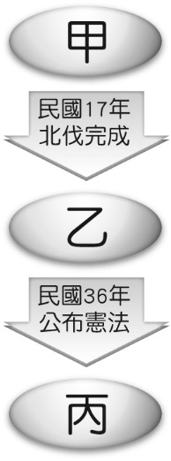
- 右圖是孫中山在《建國大綱》中所規畫的國家建設三階段。請問：圖中甲、乙、丙的正確順序應是下列哪個選項？
(A)訓政→軍政→憲政 (B)軍政→訓政→憲政 (C)憲政→訓政→軍政 (D)軍政→憲政→訓政。
- 在學術研究中，不同地區的學者對歷史事件有著截然不同的分期觀念。以中國來說，二次大戰的開始時間為西元1937年；對歐洲人而言，二次大戰卻是從1939年爆發。不過，這樣的分期觀念與美國人對二次大戰開始的時間在認知上有所差別。請問:這最主要是受下列哪個原因影響？
(A)中國以「九一八事變」，日本入侵東北為二次大戰開始
(B)歐洲以「諾曼地登陸」作為二次大戰的開始
(C)美國以「珍珠港事變」作為二次大戰開始的時間
(D)美國以韓戰爆發作為二次大戰的開始。
- 小夫是中國近代史上的一位中學生，當時他與其他學校師生都要向日本天皇及當時在位的滿族皇帝遙拜、唱國歌、背誦溥儀的詔書，且學生必須學習日語，並被灌輸『日滿一體』的思想。請問:小夫應該是生活在中國現代史中的哪個階段？
(A)1915年的香港 (B)1920年的台北 (C)1940年的瀋陽 (D)1945年的南京。
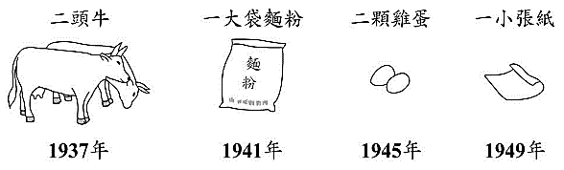
- 右圖是中國歷史上某段時期，民眾花費100元法幣所能購買物品的變化。對於這種轉變，請問:下列何者的解釋最適切？
(A)戰禍頻繁，導致民間通貨膨脹
(B)世界性經濟大恐慌，促使物價下跌
(C)國際能源危機，造成物價上揚
(D)訓政結束，實施憲法，社會穩定，經濟繁榮。
- 西元1968年，法國某報紙的頭條新聞報導著法國某城市的學運活動:學生、青年們因為對時事不滿，紛紛走上街頭抗議。令人感到驚訝的是，學生們手上除了拿著標語之外，也高舉著毛澤東的肖像，甚至是毛語錄。
請問：為何在一九六〇年代的法國會出現這樣的場景？
(A)慶賀毛澤東建立中華人民共和國 (B)毛澤東去世，學生們自發性的上街哀悼
(C)法國青年希望學習毛澤東發動共產革命，推翻資本主義政府 (D)毛澤東發起的文化大革命影響全球。
- 根據史書記載:西元1933年，蔣中正曾有一段相當關鍵的談話，其中內容特別強調：「中國一方面國內有『土匪』，另一方面國外則有帝國主義國家天天向我們猛烈的侵略。」關於這段話，請問應該如何解讀才符合史實？
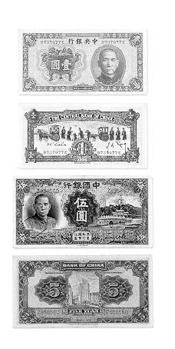
(A)『土匪』指的是中共、『帝國主義國家』指的是蘇聯
(B)『土匪』指各地軍閥、『帝國主義國家』指的是日本
(C) 這時中國正處於軍閥割據的局勢
(D) 蔣介石(中正)認為應該先安內後攘外。
- 大雄的爺爺喜歡收集舊錢幣，某天大雄興奮地發現爺爺所收集的部份錢幣竟與歷史課本上國民政府於某個時期所發行的貨幣一模一樣(如右圖)。
請問：這些紙鈔應該是頒行於中國現代史上的哪個時期？
(A)臨時政府時期 (B)軍閥統治時期 (C)十年建設時期 (D)北伐戰爭時期。
- 在中國近代史中，國民政府曾多次派遣軍隊圍剿中共，致使中國共產黨於民國23年(西元1934年)開始所謂的「兩萬五千里長征」。請問：下列關於中共「兩萬五千里長征」的敘述，何者正確？
(A)中國共產黨長征的目的是要消滅當時中國北方的反共勢力
(B)兩萬五千里長征是由原本的根據地四川遷移到陝西北部
(C)長征至陝北之後，中共勢力在蘇聯資助下終於壯大到足以與國民政府抗衡
(D)中共的「兩萬五千里長征」正值國民政府的訓政時期。
- 右圖是中華民國政府遷臺後的歷屆總統表，根據中華民國憲法規定，總統職務理應連選得連任一次。不過，蔣介石(中正)卻可以連續擔任這麼多屆總統。
請問:這背後的原因與下列哪個選項息息相關？
(A)政府宣布戒嚴 (B)《動員戡亂時期臨時條款》的頒布
(C)《中華民國憲法》反共條例的頒布 (D)《臨時約法》的制定。
- 有學者評論:若不是此事，中國現代史非常有可能改寫。對國民黨來說，張學良的作為足以稱為「千古罪人」，以致國民黨的剿共事業功敗垂成；對共產黨而言，張學良卻是「千古功臣」，使得共產黨絕處逢生，形勢轉危為安。
請問:以下哪一句口號與此事件的爆發最有關聯？
(A)打回東北去，中國人不打中國人 (B)聯合世界上以平等待我之民族，共同奮鬥
(C)外爭主權，內除國賊 (D)以空間換取時間。
- 有學者認為：「中華民國建立後，由於訓政與抗戰等因素，大多數時候是由國民黨執政；西元1949年後，共產黨一黨獨大……因此，中國近百年來的政治，幾乎可說是掌握在國民黨與共產黨手中。」國民黨與共產黨對近代中國政治影響深遠，這兩個政黨曾經合作、競爭，以下對於國共兩黨的闡述，何者正確？
(A)二次大戰後，美國使者馬歇爾成功調停國共之爭
(B)西安事變後，國民黨宣布「聯共抗俄」
(C)在蔣介石(中正)的主導下，國民黨曾經展開「聯俄容共」
(D)中華民國政府宣布動員戡亂是因為國共內戰愈趨激烈。
- 據中華人民共和國國家統計局於2020年1月17日所發佈的數據，中國總人口已正式突破14億人，高居世界首位。不過，大雄卻驚訝地發現，在西元1959～1961年期間(如右圖)，中國人口自然增加率曾急速下降。
請問：究其原因可能與下列哪個選項有直接的關聯？
(A)大躍進運動的推行 (B)文化大革命的發生 (C)國共兩黨激烈衝突 (D)日本對中國的侵略。
- 大雄參觀溪崑國中社會週所舉辦的歷史專題特展:「二戰下的臺灣人」。
請問:大雄在這個展區中，他會看到以下哪一項內容？
(A)為了躲避日本的空襲，躲防空洞成為集體記憶 (B)許多物資受到徵調，人民被要求從軍
(C)婦女受皇民化運動影響，皆自願成為慰安婦 (D)台灣文化學會與台灣共產黨發表聯合聲明，團結一致抗日。
- 西元1949年10月1日，中華人民共和國建立。請問:以下關於中華人民共和國建國初期的敘述，何者不符合史實?
(A)由毛澤東擔任領導人，實行中國共產黨一黨專政
(B)推動土地改革，沒收地主土地，分配給貧苦農民
(C)逐步強制民間企業發行股份，平均分配給企業員工
(D)控制知識分子的言論與思想。
- 右圖三則資料均為同一個時期發生在中國的非理性行為，根據你(妳)的歷史知識判斷，請問：資料所呈現的歷史背景應該是指下列哪一個時期？
(A)文化大革命 (B)大躍進 (C)英法聯軍之役 (D)南京大屠殺。
- 一九三○年代日本國內瀰漫軍國主義思想，促使該國積極以軍事力量展開對外擴張行動。請問:下列哪個選項正是造成日本軍國主義高漲的主要原因之一？
(A)中國與蘇聯結盟，威脅日本在東亞的利益
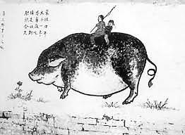
(B)全球性經濟危機，使日本經濟面臨嚴重困境
(C)日本天皇反對軍人干政，軍方勢力反撲報復
(D)共產主義興盛，日本爆發共產革命。
- 「肥豬像大象，就是鼻子短，全社殺一口，可以吃半年」，請問:在中華人民共和國的歷史上，如此浮誇的風氣，應該出現於下列哪一時期？
(A)土地改革 (B)大躍進 (C)文化大革命 (D)改革開放。
【公民】
35、觸犯刑法規定應透過司法審判程序，接受刑罰的制裁，下列相關敘述何者正確？
(A)刑罰雖能懲罰犯罪，但仍需其他措施以達教化及預防犯罪的功能
(B)罰鍰是一種依法剝奪犯罪者財產的處罰，是可以單獨科處的刑罰
(C)刑罰有主刑與從刑的分別，從刑必須附隨主刑才能科處，如沒收
(D)無期徒刑、有期徒刑、拘役、拘留等，都是屬於剝奪自由的刑罰
36、刑法第1條明文規定：「行為之處罰，以行為時之法律有明文規定者為限。」此為刑法的最高原則。
請問以上敘述是在說明刑法的哪項原則？
(A)無罪推定原則 (B)罪刑法定原則 (C)權力分立 (D)契約自由原則
37、★★為刑罰中的主刑，是剝奪犯罪行為人自由的刑罰，期限原則上不超過60天，但必要時得加至120天。
上述★★應為下列何者？
(A)褫奪公權 (B)沒收 (C)拘役 (D)有期徒刑。
38、據報導指出台北市某社福基金會兒童安置機構的蕭姓女輔導員，涉嫌趁照顧男童時拍攝下體洗浴照片，台北地檢署查出有8名男童受害，依違反「A法」將蕭女起訴。蕭女任職的基金會低調地說，台北市社會局認定蕭女違反「B法」，目前已解聘，也無法再到社福機構任職。請問：報導中之A法及B法分別為哪兩種法律呢？
(A)社會秩序維護法、少年事件處理法
(B)兒童及少年性剝削防制條例、兒童及少年福利法與權益保障法
(C)家庭暴力防治法、兒童及少年福利法與權益保障法
(D)兒童及少年性剝削防制條例、社會秩序維護法
39、公民老師在上課時請同學們來討論刑法相關的概念，請問下列哪位同學的敘述錯誤？
(A) | 維鴻 | 國家會為了預防犯罪或維護安寧採取其他的方式做補充，例如強制勒戒和沒收
(B) | 珈禎 | 所有違反法律的行為都稱為犯罪行為
(C) | 宛婷 | 有期徒刑及拘役，皆屬於剝奪自由的刑罰
(D) | 宥蓁 | 小丸子為了購買新手機，向同學恐嚇取財，要負起刑事責任。
40、《兒童及少年福利與權益保障法》是政府為保護兒童及少年的權益，並提供他們一個安全的成長環境所制定的法律。
請問：下列何者並未規範於此部法令之中？
(A)若家中有重大變故時要協助安置，並不得曝光身分
(B)滿15歲有就業意願時應輔導其接受職業訓練
(C)未滿18歲不得吸菸、喝酒、吸毒、嚼檳榔
(D)雇主雇用童工，須經法定代理人同意。
41、暑假即將來臨，有些學生會利用暑假找打工機會，翻閱《勞動基準法》，雇主僱用童工有一些需要遵守的規定。
請問︰下列哪一項敘述正確？
(A)雇主不得僱用未滿16歲的人從事工作 (B)例假日可以工作
(C)每日工作時間不得超過10小時 (D)不得從事繁重、危險性的工作。
42、新聞報導：「某藝人因涉嫌吸食毒品，經檢察官偵查後提起公訴，全案目前正由臺北地方法院審理中。」
對於上述訴訟案件，法院最不可能出現下列何種判決結果？
(A)處以有期徒刑 (B)宣告褫奪公權 (C)處以高額罰鍰 (D)沒收犯罪所得
43、由於1945年和1989年這天聯合國大會先後通過了甲和乙。1990年以來，將每年的11月20日訂為世界兒童日，也是慶祝聯合國通過甲和乙的紀念日。為此我國不但接軌國際兒少權益保障的精神，也使其具有國內法律效力，因此訂了丙。根據內容判斷，甲乙丙依序為何？
 | 甲 | 乙 | 丙
(A) | 《兒童權利公約》 | 《兒童權利宣言》 | 《兒童權利公約施行法》
(B) | 《兒童權利宣言》 | 《兒童權利公約》 | 《兒童權利公約施行法》
(C) | 《兒童權利公約施行法》 | 《兒童權利宣言》 | 《兒童及少年福利與權利保障法》
(D) | 《兒童權利宣言》 | 《兒童及少年福利與權利保障法》 | 《兒童權利公約施行法》
44、花輪的爸爸沉迷於聲色場所，經常帶就讀國中的花輪出入酒店、賭場等不良場所。花輪的爸爸此舉可能違反哪部法律？
(A)《勞動基準法》 (B)《家庭暴力防治法》
(C)《兒童及少年性剝削防制條例》 (D)《兒童及少年福利與權益保障法》。
45、呈上題，花倫的爸爸此舉可能會受到何種處分？
(A)罰鍰並接受親職教育輔導 (B)有期徒刑 (C)罰金 (D)拘役。

46、新聞報導指出：「2017年新北市中和套房縱火案，釀成9死悲劇，縱火兇嫌李國輝3度被判死刑，今天高院更二審宣判李國輝死刑、褫奪公權終身，高院認為李國輝，惡性重大難以教化，而且縱火後，還變裝逃走，無法依照19條第1項減輕其刑。」下列對於褫奪公權之敘述，何者正確？
(A)是可以單獨科處的刑罰 (B)與拘留、罰鍰同屬行政罰
(C)是剝奪個人自由及財產的處罰 (D)是《刑法》處罰犯罪者的一種從刑。
47、下列哪些對象為《兒童權利公約》所宣示保護的對象？
(甲)5歲就讀幼稚園大象班的子賢 (乙)18歲的知名脫口秀主持人懷寧 (丙)13歲就讀溪崑國中二年級的芊姿
(丁)未滿18歲已經在就業的晉嘉 (戊)7歲還沒辦理入學的佳宜 (己)15歲溪崑國中畢業的宇暘
(A)甲丙丁戊己 (B)甲乙丙丁戊 (C)乙丙丁戊己 (D)甲乙丙戊己
48、關於我國《兒童及少年福利與權益保障法》與聯合國所公布之《兒童權利公約》之規定中的「兒童」，分別是指未滿幾歲？
(A)12歲、18歲 (B)16歲，18歲 (C)18歲、12歲 (D)皆為18歲
【題組】
公視夯劇《我們與惡的距離》裡，最後的高潮戲，是被害者家屬與加害者家屬共同進行一場「*****」座談。電視裡，會談桌上人人泣不成聲；電視外面，觀眾們看得眼淚成河。相對於以刑罰為主的傳統司法制度，「*****」處理的是國家如何在犯罪發生之後，療癒創傷、恢復平衡、復原破裂的關係，並賦予司法一種新的意涵：即在尋求真相、道歉、撫慰與復原中伸張正義。目前，只要有意願，加害人及被害人都可以向地檢署提出申請，由地檢署安排經過訓練的專職人員協助他們完成會談。此概念因戲劇再度被討論，其核心概念不是道歉、減刑，而是讓犯罪事件當事人表達感受、修復創傷。
49、關於文中*****之敘述，應該是下列何者？
(A)修復式司法 (B)報復性司法 (C)矯正式司法 (D)教育性司法
50、根據文章之敘述，下列何者敘述錯誤？
(A)此會談只有助於懲戒犯罪
(B)透過此方式能讓雙方當事人共同修復犯罪所造成的傷害並尋求彌補的方式
(C)透過此方式，最重要的是希望犯罪者能真正反省，避免將來再犯
(D)可透過此方式也能了解犯罪為何發生，透過專家讓社會大眾知道要如何做才能預防並減少犯罪的發生。

〜 試題結束 〜

109-2-2 八年級 社會科－解答
每題2分共50題
01-10 ACBAC ADABD
11-20 DABBA CBBCC
21-30 ADDCD BADAB
31-40 CABBA BCBBD
41-50 DCBDA DAAAA

